Use Cases
for
Cafeteria Ordering System, Release 1.0
Version 1.0 approved
Prepared by Karl Wiegers
Process Impact
November 4, 2002
Revision History

Name | Date | Reason For Changes | Version
Karl Wiegers | 10/13/02 | initial draft | 1.0 draft 1
Karl Wiegers | 11/4/02 | baseline following changes after inspection | 1.0 approved

Vista general de casos de uso

Diagrama de casos de uso
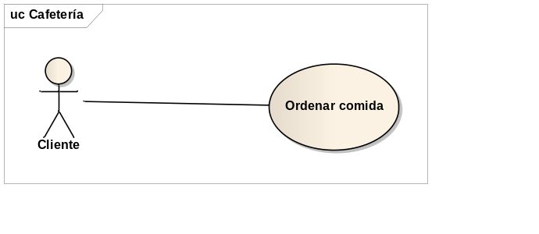

Descripción de actores
Actor | Descripción de actor
Cliente | El cliente es la persona que ordena y paga las ordenes de comida.

Lista de casos de uso
Número de caso de uso | Caso de uso
1 | Ordenar comida

Especificación de casos de uso

Caso de uso 1 – Ordenar comida

Número de caso de uso: | 1
Nombre de caso de uso: | Ordenar comida
Actores: | Cliente
Descripción: | Un Cliente accede al Sistema de pedidos de la cafetería desde la intranet corporativa o desde su casa, opcionalmente ve el menú para una fecha específica, selecciona alimentos y hace un pedido para que se entregue una comida en un lugar específico dentro de un período de tiempo específico de 15 minutos.
Precondiciones: | - El cliente está conectado a COS.  - El cliente está registrado para pagos de comida mediante deducción de nómina.
Pos condiciones: | - El pedido de comida se almacena en COS con un estado de "aceptado".  - El inventario de alimentos disponibles se actualiza para reflejar los artículos en este orden.  - La capacidad de entrega restante para la ventana de tiempo solicitada se actualiza para reflejar esta solicitud de entrega.
Flujo normal: | 1.0 Pide una comida única  - El cliente solicita ver el menú para una fecha específica.  - El sistema muestra el menú de alimentos disponibles y el especial del día.  - El cliente selecciona uno o más alimentos del menú.  - El cliente indica que el pedido de comida está completo.  - El sistema muestra los elementos del menú pedidos, los precios individuales y el precio total, incluidos los impuestos y los gastos de envío.  - El cliente confirma el pedido de comida o solicita modificar el orden de comida (volver al paso 3).  - El sistema muestra los tiempos de entrega disponibles para la fecha de entrega.  - El cliente selecciona una hora de entrega y especifica el lugar de entrega.  - El cliente especifica el método de pago.  - El sistema confirma la aceptación del pedido.  - El sistema envía al Cliente un correo electrónico confirmando los detalles del pedido, el precio y las instrucciones de entrega.  - El sistema almacena el pedido en la base de datos, envía un correo electrónico para notificar al personal de la cafetería, envía información sobre los alimentos al Sistema de Inventario de la Cafetería y actualiza los tiempos de entrega disponibles.
Flujos alternativos: | 1.1 Ordene varias comidas (rama después del paso 4)  - El cliente pide pedir otra comida.  - Regrese al paso 2..
Excepciones: | 1.0.E.1 La hora actual es posterior a la hora de corte de la orden (at step 1)  1. El sistema informa al cliente que es demasiado tarde para realizar un pedido por hoy.  2a. El cliente cancela el pedido de comida.  2b. El sistema finaliza el caso de uso.  3a. El cliente solicita seleccionar otra fecha.  3b. El sistema reinicia el caso de uso.  1.0.E.2 No quedan tiempos de entrega (at step 1)  1. El sistema informa al usuario que no hay horarios de entrega disponibles para la fecha de la comida.  2a. El cliente cancela el pedido de comida.  2b. El sistema finaliza el caso de uso.  3. El cliente solicita recoger el pedido en la cafetería (omita los pasos 7-8).
Inclusiones: | Ninguna
Prioridad: | Alta
Frecuencia de uso: | Aproximadamente 400 usuarios, promedio de un uso por día
Información adicional: | - La fecha predeterminada es la fecha actual si el Cliente está usando el sistema antes de la hora límite de hoy para el pedido. De lo contrario, la fecha predeterminada es el día siguiente en que la cafetería está abierta.  - Si el Cliente no desea que se le entregue la comida, no se aplica la condición previa que requiere el registro para la deducción de la nómina.  - La carga máxima de uso para este caso de uso es entre las 8:00 am y las 10:00 am hora local.

Prototipo de interfaz gráfica de usuario
